事業報告 書式

第9回支部連絡会（駿河・清水支部）
活動名称 | 人材育成～  皆さんはどうしていますか？ | 開催日 | 令和4年 8月 19日(金)
開催場所 | WEB開催 | 時間 | 19:00 ～ 20:30
参加者 | 静岡県理学療法士会会員 21名
【活動内容】
地区事業部として第９回駿河・清水地区支部連絡会を開催しました。『人材育成』をテーマに講義とグループワークを行いました。講義では世代ごとの価値観を理解し、それに適応したコミュニケーション方法の重要性を学びました。グループワークでは自施設の教育システム、悩みの共有ができ、成功例を通じて具体的な教育方法の道筋が見えたかと思います。
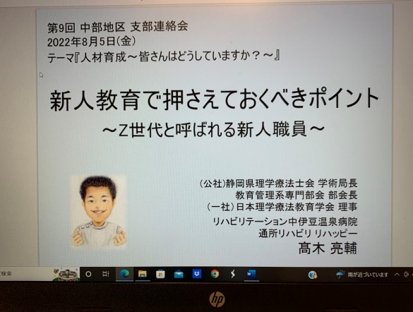
【活動風景】
